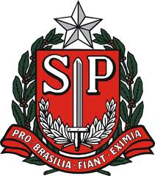 | SECRETARIA DE ESTADO DA EDUCAÇÃO  DIRETORIA DE ENSINO – REGIÃO ITU  Praça Almeida Jr, 10 – Vila Nova – Itu – SP - CEP 13309-049  Fone: (11) 4813-7600 Fax: (11) 4813-7627  e-mail: deitu@educacao.sp.gov.br

Prezados Professores Coordenadores,

O Núcleo Pedagógico da Diretoria de Ensino da Região de Itu organizou um material de sugestão pedagógica visando dar suporte curricular às unidades escolares, uma vez que não contaremos com o material físico até então utilizado pela rede e ainda não houve a homologação do Currículo Oficial Paulista a partir da aprovação da BNCC.
Partindo das ações realizadas nos anos anteriores que seguiam orientações de documentos oficiais encaminhados pela SEE e verificando as plataformas disponíveis a que temos acesso, elencamos algumas sugestões para o início do ano letivo de 2019, no mês de fevereiro. Neste sentido, procurando subsidiar o trabalho pedagógico, tanto dos gestores como dos docentes, apontamos recursos já disponíveis como ferramentas para dar continuidade no desenvolvimento e acompanhamento do processo de ensino e aprendizagem dos alunos.

Primeiro Momento
Acolhimento – material já disponibilizado pela CGEB e Núcleo Pedagógico.

Segundo Momento
Com os últimos dados disponibilizados pela 21ª AAP/2018 podemos traçar um plano de ação a partir de um diagnóstico das defasagens no processo de ensino aprendizagem do aluno. Para isso, sugerimos a utilização da plataforma Foco Aprendizagem para acessar dados referentes da sua unidade escolar e visualizar as principais potencialidades e fragilidades encontradas em cada segmento. Além disso, cada unidade conta com as informações referentes ao Conselho de Classe e Série/Ano 2018 e também com a Matriz de Avaliação Processual que indicam possibilidades de ações na identificação de potenciais defasagens para constituir uma ferramenta de intervenção pedagógica.

Terceiro Momento
Após a identificação das fragilidades/defasagens, recomendamos a realização de um período de apoio às aprendizagens. Para isso, contamos com o ajuda de materiais tecnológicos que podem auxiliar na prática docente, como por exemplo, a plataforma Aprendizagem em Rede.
Disponível em <http://aprendizagememrede.escoladeformacao.sp.gov.br/>, este link permitirá acesso a conteúdos referentes aos componentes curriculares de Português e Matemática. Inicialmente haverá um calendário com as principais ações da SEE/SP ocorridas em 2018.
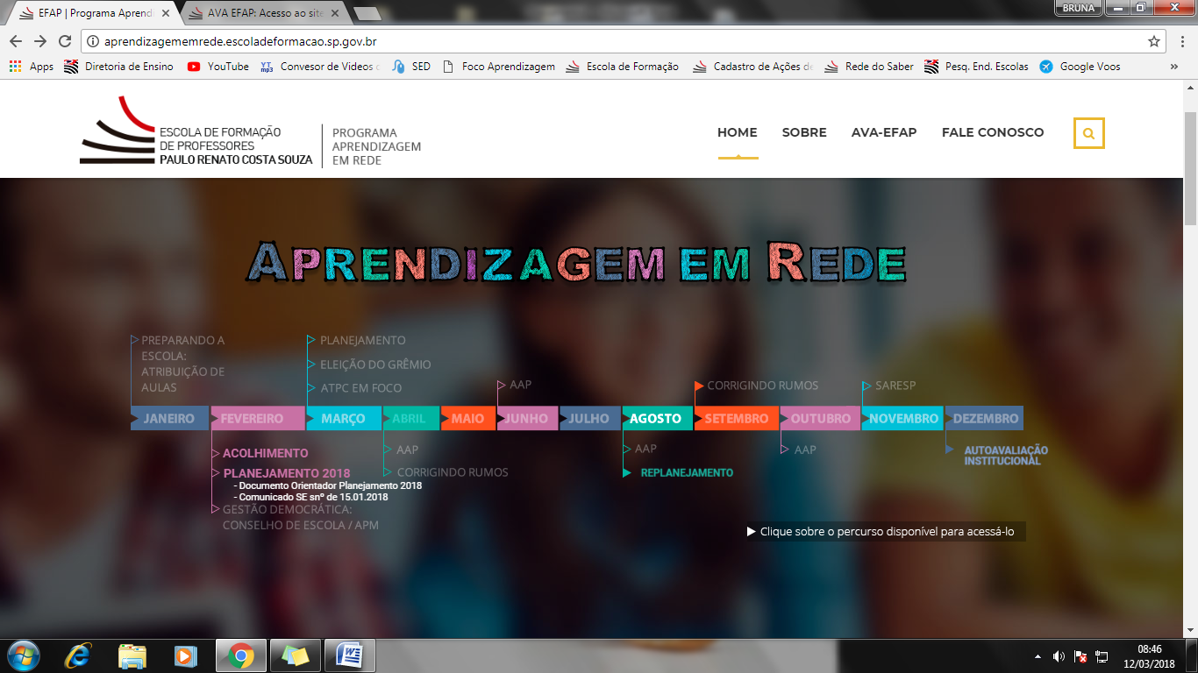

Rolando a tela, chamamos a atenção para os ícones Percursos Formativos e Materiais de Apoio e Estudos.
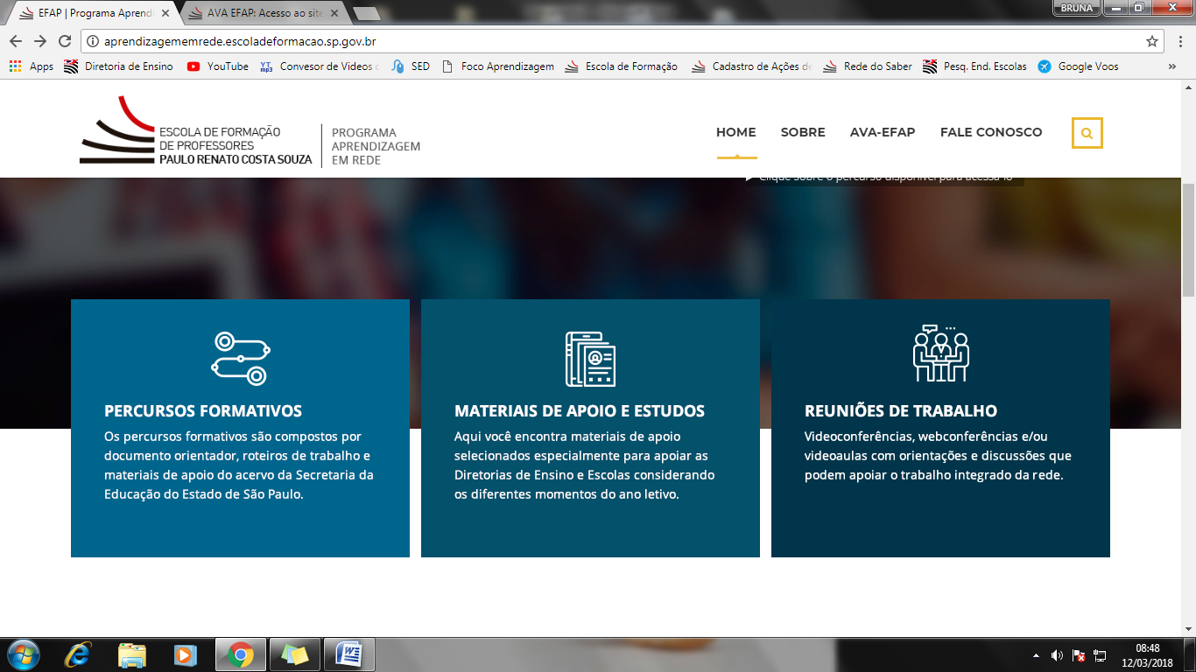
Ao entrar em Percursos Formativos, haverá disponíveis dois tipos de recursos, sendo um sobre abordagem interdisciplinar e o outro de sequências didáticas de Matemática. Ao clicar em qualquer um deles, será necessário o acesso através de um login e senha, que são os mesmos da EFAP.

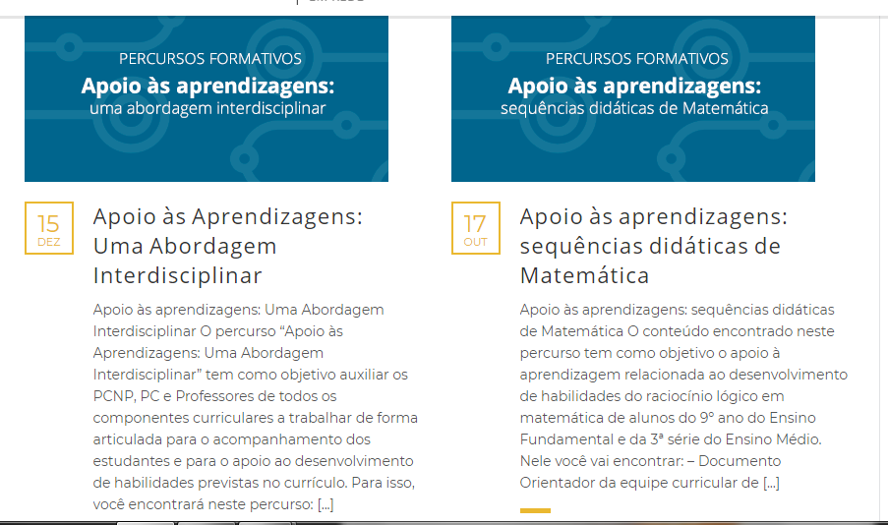

Após o acesso, os materiais estarão disponíveis em Percursos Formativos > Currículo e Prática de Ensino.

Outro material tecnológico ao qual podemos utilizar como recurso de apoio as aprendizagens está no Currículo +. Disponível em <http://curriculomais.educacao.sp.gov.br/>, os professores poderão encontrar atividades, jogos, videoaulas, infográficos, aplicativos, simuladores, softwares, entre outros, de todos os componentes curriculares.
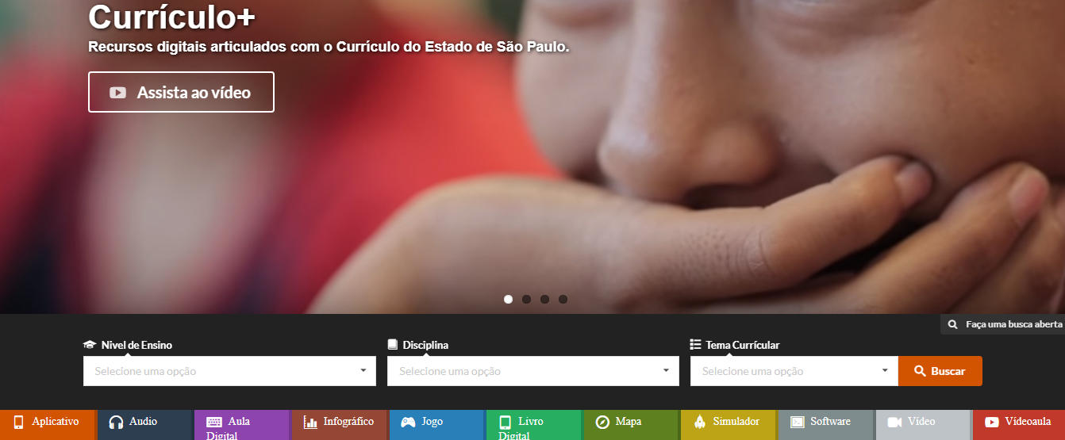

A unidade escolar conta ainda com o livro didático para o desenvolvimento das atividades pedagógicas que se alinham ao currículo de cada componente. Cabe a cada docente verificar a possibilidade de adequação destas atividades, atrelando-as com as Competências Gerais da Base Nacional Comum Curricular da Educação Infantil e Educação Fundamental (anexo 1) e que pautam o Currículo Oficial do Estado de São Paulo. Lembramos que a versão final do Currículo Paulista (anexos 2) ainda não foi homologado.
As atividades devem ser adequadas de acordo com a realidade de cada unidade escolar durante o mês de fevereiro.

